Как люди научились считать?
Учиться считать люди начали в незапамятные времена, а учителем у них была сама жизнь.
Древние люди добывали себе пищу главным образом охотой. На крупного зверя – бизона или лося – приходилось охотиться всем племенем: в одиночку ведь с ним не справишься. Командовал облавой обычно самый старый и опытный охотник. Чтобы добыча не ушла, ее надо было окружить, ну вот хотя бы так: пять человек справа, семь сзади, четыре слева. Тут уж без счета никак не обойдешься! И вождь первобытного племени справлялся с этой задачей. Даже в те времена, когда человек не знал таких слов, как “пять” или “семь”, он мог показать числа на пальцах рук.

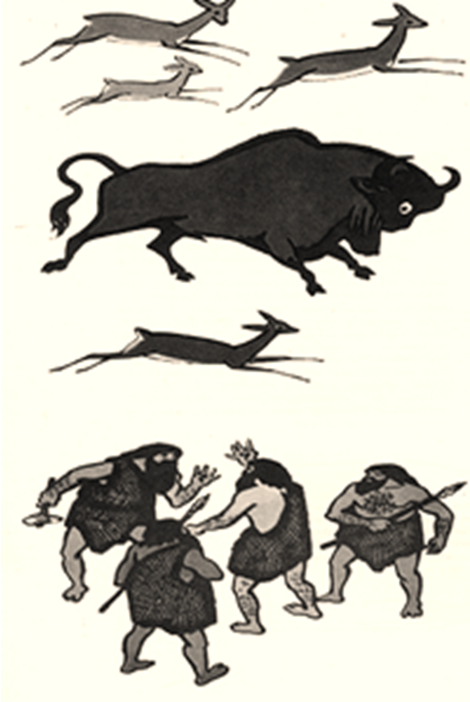
Кстати сказать, пальцы сыграли немалую роль в истории счета. Особенно когда люди начали обмениваться друг с другом предметами своего труда. Так, например, желая обменять, сделанное им копье с каменным наконечником на пять шкурок для одежды, человек клал на землю свою руку и показывал, что против каждого пальца его руки нужно положить шкурку. Одна пятерня означала 5, две – 10. Когда рук не хватало, в ход шли и ноги. Две руки и одна нога – 15, две руки и две ноги – 20.
Как люди научились записывать цифры?
Проходили многие-многие годы. Менялась жизнь человека. Люди приручили животных, на земле появились первые скотоводы, а затем и земледельцы. Постепенно росли знания людей, и чем дальше, тем больше увеличивалась потребность в умении считать и мерить. Скотоводам приходилось пересчитывать свои стада, а при этом счет мог идти уже сотнями и тысячами. Земледельцу надо было знать, сколько земли засеять, чтобы прокормить себя до следующего урожая. А время посева? Ведь, если посеять не во время, урожая не получишь!
Счет времени по лунным месяцам уже не годился. Нужен был точный календарь. К тому же людям все чаще приходилось сталкиваться с большими числами, запомнить которые трудно или даже невозможно. Нужно было придумать, как их записывать.

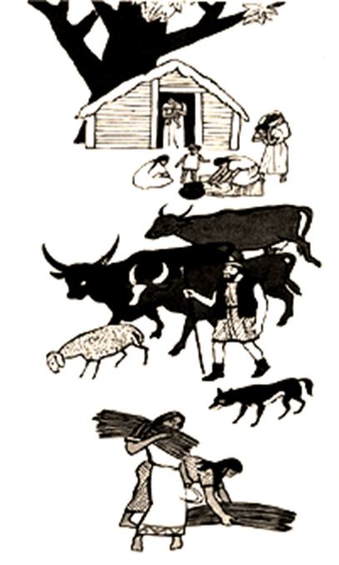
В разных странах и в разные времена это делалось по-разному. Очень разные и порою даже забавные эти “цифры” у разных народов. В Древнем Египте числа первого десятка записывали соответствующим количеством палочек. Вместо цифры “3” – три палочки. А вот для десятков уже другой знак – вроде подковы.

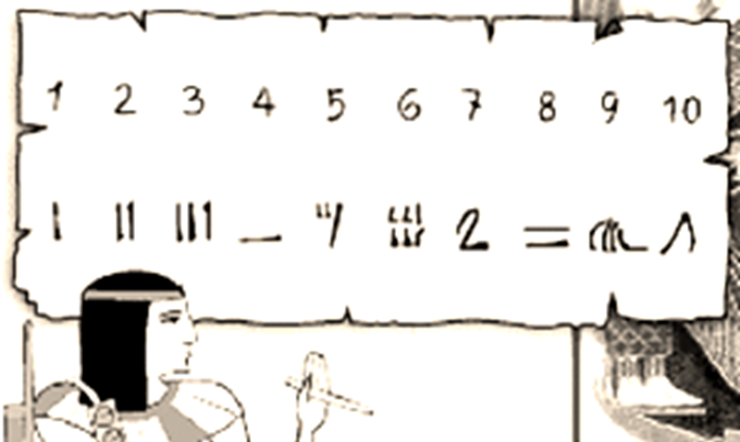
У древних греков, например, вместо цифр, были буквы. Буквами обозначались цифры и в древних русских книгах: “А” - это один, “Б” - два, “В” – три и т.д.
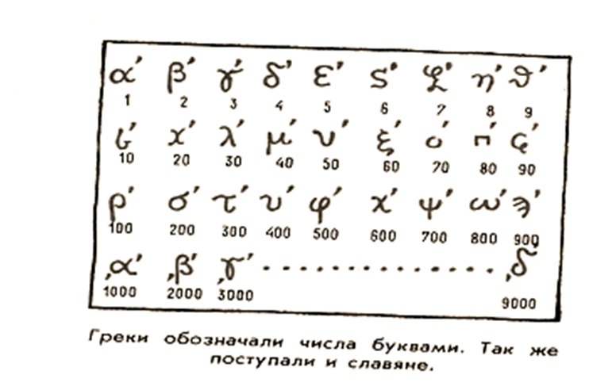

У древних римлян были другие цифры. Мы и сейчас пользуемся иногда римскими цифрами. Их можно увидеть и на циферблате часов, и в книге, где обозначается номер главы. Если внимательно рассмотреть, римские цифры похожи на пальцы. Один – это один палец; два – два пальца; пять – это пятерня с отставленным большим пальцем; шесть – это пятерня да еще один палец.

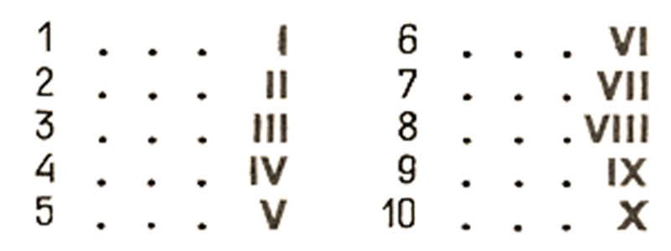
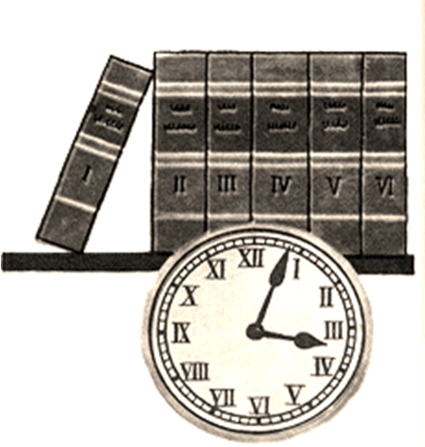

Так выглядели древние китайские цифры.
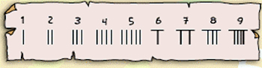
Индейцы майя ухитрялись писать любое число, используя только точку, линию и кружочек.

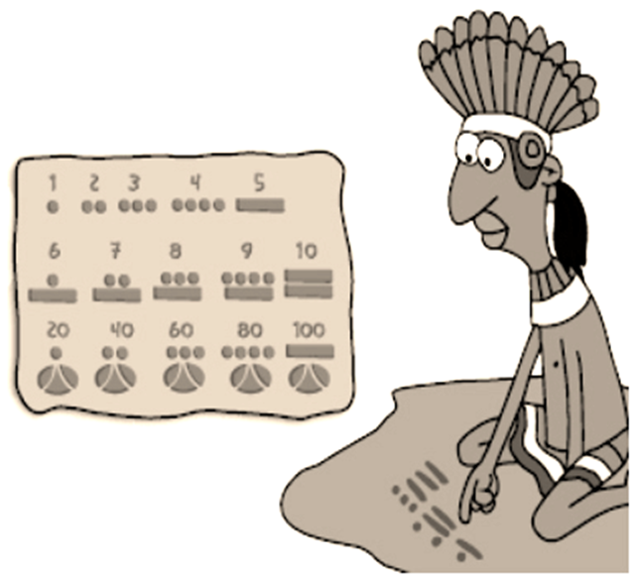
Все-таки, откуда же взялись те десять цифр, которыми мы пользуемся сегодня? Наши современные цифры пришли к нам из Индии через арабские страны, поэтому их и называют арабскими. Происхождение каждой из девяти арабских цифр хорошо видно, если их записать в “угловатой” форме.
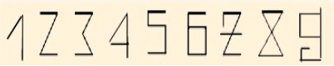
Эти цифры произошли от счета по пальцам. Цифру “1” писали так же, как и сейчас, палочкой, цифру “2” – двумя палочками, только не стоячими, а лежачими. Когда эти две палочки быстро писали одну под другой, их соединяли косой черточкой, как мы соединяем буквы в слова. Вот и получился значок, напоминающий нашу теперешнюю двойку. Тройка получалась при скорописи из трех палочек, лежащих одна под другой. В пятерке можно узнать кулак с отставленным пальцем, даже само слово “пять” происходит от слова “пясть” – кисть руки.
От арабов к нам пришло и слово “цифра” от слова “сифр”. Цифрами называют все десять значков для записи чисел, которыми мы пользуемся: 0, 1, 2, 3, 4, 5, …….
Современное слово “нуль” появилось гораздо позже, чем “цифра”. Оно происходит от латинского слово “нулла” – “никакая”. Изобретение нуля считается одним из важнейших математических открытий. При новом способе записи чисел значение каждой написанной цифры стало прямо зависеть от ее позиции, места в числе. При помощи десяти цифр можно записать любое, даже самое большое число, и сразу ясно, какая цифра что обозначает.

